1. 关于tp5框架的一些分享，主要是通过代码的写法比较，同时大家预览下代码

包括 controller ,view ,seesion ,C方法 ,请求参数接收,url生成,模板操作等

1. 关于用户权限的一些设计思路和想法

写出表结构，按表结构来讲解

功能权限：包括菜单权限+ 按钮权限（不同角色的显示字段控制，建议做成不同的报表）

数据权限：和业务强相关，可以扩展，可配置，以资产端为例子

以上已经涉及到了数据安全了

1. 关于程序通讯安全的一些想法和设计思路

一个是和第三方通讯上的安全

另一个是系统本身的安全考虑

1. 通讯握手协议

通讯方（给每个通讯方提供,方便管理）appkey,secrect分配

1. 消息内容的安全

方式1：https 沃通 ，价格不一样，不同级别，所有级别都能用的是5-6000千/每年，

1. 背景需求描述
2. 技术选型
3. 技术架构 包括表等的逻辑关系介绍
4. 具体实现系统介绍 图+系统讲解，代码预览
5. 系统通讯安全方面的个人想法，例子讲解
6. QA 打断 -随时交流讨论

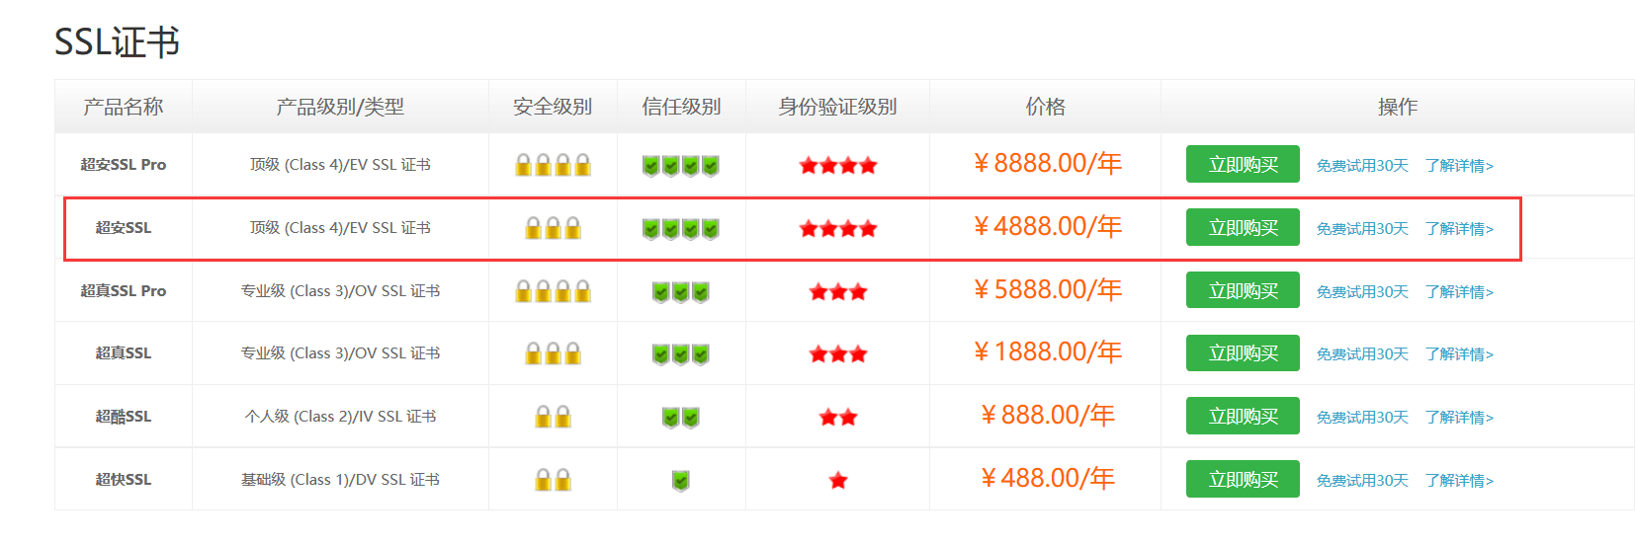

方式2: 内容体加密（AES对称加密算法）

1. 证书安全认证